بسم الله الرحمن الرحيم
ملخص الفرائض م5
رمز المقرر:
تلخيص : مناور النوب
مراجعة : أبو دجانة
الحلقة الأولى
هذا العلم أسمائه متعلقة بالتركة التي يخلفها الميت
فقه المواريث :
الفقه : لغة الفهم // المواريث: مصدر من ورث يورث، وتطلق في اللغة على معنيين
- البقاء، ومنه صفة الله عز وجل (الوارث)
- الانتقال، ومنه قوله تعالى (وورث سليمان داوود) وهو المراد هنا
علم المواريث: هو انتقال التركة من الميت (المورث) إلى الورثة
الفرائض : لغة تطلق على عدة أشياء
- الحز والقطع (وهو أقرب المعاني هنا) ومنه تسمية المقراض لأنه يقطع
- التبيين، ومنه قوله تعالى (قد فرض الله لكم تحلة أيمانكم)
- الواجب، ومنه قوله تعالى (سورة أنزلناها وفرضناها)
المعنى الاصطلاحي لعلم الفرائض :
- فقه المواريث وما ضم إليه من حسابها، أو هوالعلم بقسمة المواريث فقها وحسابا
ويشكل على هذا التعريف أنه (كرر لفظة المواريث في التعريف )
- هو علم يعرف به من يرث ومن لا يرث ومقدار ما لكل وارث (وهذا الراجح، لأنه يشمل الأحكام والحساب )
- هو حق قابل للتجزيء يثبت لمستحق بعد موت من كان له (المالكية)
المبادئ العشرة لفقه الفرائض:
- الحد وهو التعريف (وقد سبق)
- موضوعه ( التركات التي خلفها الميت)
- ثمرته ( أن نوصل الحق لأصحابه)
- نسبته ( هو علم من العلوم الشرعية وبعضهم يدخله في علم الفقه ولكنه مستقل لأهميته)
- فضله وأهميته:
من كتاب الله :
- أن الله هو من تولى قسمة التركة (والحكمة من ذلك : قطع النزاع بين أفراد الأسرة الواحدة – تحقق العدل )
- أن الله بين أن المواريث حدوده، قال تعالى (تلك حدود الله)
- أن الله وعد من أطاعه بها بالجنة ومن عصاه بجهنم (ومن يطع الله ورسوله يدخله جنات ......... ومن يعص الله ورسوله ويتعد حدوده يدخله نارا }
من السنة :
- حديث أبي هريرة (تعلموا الفرائض وعلموها فإنها نصف العلم وهو ينسى وهو أول شئ ينزع من أمتي)ابن ماجه
- حديث ابن عمرو (العلم ثلاثة وما سوى ذلك فهو فضل آية محكمة وسنة قائمة وفريضة عادلة) أبو داوود ابن ماجة
- حديث ابن مسعود ( تعلموا القرآن وعلموه الناس وتعلموا الفرائض وعلموها الناس والعلم يقبض...... )الدارمي
- حديث (أفـرض أمتي هو زيد)
من فعل السلف :
فقد اشتهر عندهم هذا العلم وسرعة البديهة فيه وحثوا عليه وألف السلف فيه ومن ذلك:
- الفرائض وشرح آيات الوصية للسهيلي
- الكافي في المواريث للطرابلسي
- الرحبية
وقال عمر (تعلموا الفرائض فإنها من دينكم)
الحلقة الثانية
- واضعه : هو الله عز وجل
- استمداده : من مصادر أربعة
- القرآن الكريم
وجاء مجملا مثل قوله تعالى: (للرجال نصيب مما ترك الوالدان والأقربون..............
ومثل قوله تعالى: ( وأولوا الأرحام بعضهم أولى ببعض في كتاب الله.........)
أما المفصل كما في سورة النساء (يوصيكم الله في أولادكم للذكر مثل حظ الأنثيين........ الآيتين )
ومثل ( يستفتونك قل الله يفتيكم في الكلالة}
- السنة
مثل حديث (ألحقوا الفرائض بأهلها فما بقي فلأولى رجل ذكر ) متفق عليه من حديث ابن عباس
مثل حديث امرأة سعد بن الربيع وفيه (أعطي ابنتي سعد الثلثين وأعط أمهما الثمن فما بقي فهو لك)
- الإجماع
فقد أجمع أهل العلم على جملة من المسائل في المواريث مثل أن الجد لا يرث مع الأب
أن الجد يحجب الأخوة من الأم
أن الجدة ترث السدس إذا لم يكن ثم أم، وأن الأم تحجب أم الأم وأم الأب
- اجتهاد الصحابة في بعض المسائل مثل :
الرد – توريث ذوي الأرحام – العول – هل البنات اثنتين أو أكثر ................ وغيرها
ولا تؤخذ الفرائض من العقل، ولكن قد يوافق العقل للنقل (فلا مجال للعقل في المواريث مجردا عن النقل)
- مسائل هذا العلم
الحقوق المتعلقة بالتركة – الوارثون والوارثات – أصحاب الفروض – التعصيب – الحجب – ميراث الجد مع الأخوة – المشركة ونحوها – حساب المسائل وتصحيحها وغير ذلك
- حكم تعلمه : فرض كفاية لأن الناس كلهم يحتاجونه
كيف كان نظام الميراث في الجاهلية ؟
الميراث في الجاهلية له أنظمة :
- متعلق بالكبار من القرابة (فأكبر أهل بيت الميت يحوز المال كله)
- الإرث بالتحالف (وذلك بأن يتفق رجلان على النصر والحماية لبعضهما البعض وكل واحد يرث الآخر)
- الإرث بالتبني (فيقول الرجل هذا الطفل ابني فيرث مع أبناءه )
- المرأة لا ترث شيئا بل هي من التركة التي تورث
مظاهر العدل في نظام الميراث في الإسلام :
- بالنسبة لصاحب المال (المورث)
فللميت الوصية بثلث ماله، كما في الحديث (إن الله تصدق عليكم بثلث مالكم عند وفاتكم ....)
- بالنسبة للوارث
- منع المورث من التصرف في كل ماله بل حده بالثلثين .
- أن الله لم يجعل الميراث خاصا بالأقارب فقط بل أدخل الزوجة والمولى المعتق والفروع والحواشي .
- أن الميراث لا يتعلق بالكبير دون الصغير بل يشمل الحمل في البطن أيضا.
- بالنسبة للمرأة
المرأة لها نصف ماللرجل وقد تكون المرأة مساوية للرجل مثل
- من مات وله والدان وابن فإن للأم السدس وللأب السدس
- الأخت لأم والأخ لأم يأخذون بالتساوي
التركة :
مصدر بمعنى متروك
اختلف العلماء بماذا تتعلق التركة
عند الأحناف أنها متعلقة بالأموال، أما الجمهور على أن الحقوق الأخرى تدخل في التركة مثل القصاص
التركة: هي كل مال أو حق تركه الميت، سواء كان قصاص أو أرش أو شفعة أو نحو ذلك
الحقوق المتعلقة بالتركة: (عند الحنابلة أربعة – وعند غيرهم خمسة ) وهي
(مؤونة التجهيز – الحقوق المتعلقة بالتركة(الديون المتعلقة بجزء من التركة) – الحقوق المرسلة(الديون المرسلة) – الوصية – الإرث )
الحلقة الثالثة
ترتيب الحقوق المتعلقة بالتركة حسب الأولوية :
- مؤونة التجهيز مقدمة عند جميع العلماء إذا لم يتعلق حق بجزء معين من التركة
- مؤونة التجهيز (الكفن وأدوات التغسيل – أجرة المغسل – إذا احتيج لنقله – أجرة حفر القبر – قيمة أرض الدفن – نحوها)
وأدلتهم على تقديم هذا :
- قصة الذي وقصته راحلته وهو محرم وفيه أمر النبي صلى الله عليه وسلم بتكفينه في ثوبيه دون الاستفسار هل عليه دين؟
وقصة الشهداء مثل قصة مصعب وفيه تكفينهم في أثوابهم دون استفسار عن الدين.
- القياس على المفلس فإن كسوته ونفقته مقدمة على دين الغرماء فالميت مثله
- أن ستر المسلم واجب للحي والميت
فإن لم يترك الميت شئ لكفنه؛ كفنه من تلزمه نفقته أو من بيت مال المسلمين
(عند الحنابلة تقديم مؤونة التجهيز على ما سواها من الحقوق)
- الحق المتعلق بجزء معين من التركة (مثل الرهن – جناية المملوك )
عند الثلاثة (أبو حنيفة –مالك – الشافعي) تقديم الدين المتعلق بجزء معين من التركة على التجهيز)
ودليلهم :أن الدين تعلق بالمال قبل أن يصبح المال تركه فيقدم على غيره
والراجح تقديم مؤونة التجهيز على غيرها
- الدين المرسلة (هي التي تعلقت بذمة الميت ولم تتعلق بجزء معين من التركة)
مثل (الزكاة – ثمن مبيع – أجرة – ونحو ذلك)
وهي قسمين :
- ديون لحق الله عز وجل (مثل الكفارة – النذر – الزكاة التي حلت عليه قبل موته)
- ديون للآدميين (ثمن المبيع – الأجرة)
وأختلف العلماء في أيهما مقدم دين الله(فالله أحق بالقضاء) أو دين الآدميين (لأنه مبني على المشاحة)
- الوصية
قال تعالى: (.....إن ترك خيرا الوصية)
حديث (....يبيت ليلتين إلا ووصيته مكتوبة عند رأسه)
ولها شرطين :
(أن لا تزيد عن الثلث -- أن لا تكون لوارث)
يجوز الزيادة على الثلث في الوصية بشروط:
- أن يجيز ذلك الورثة
- أن لا يكون له وارث
أما الوصية لوارث فلا تجوز إلا بإذن الورثة بعد موت المورث
لماذا قدم العلماء الدين على الوصية اتفاقا مع أن الوصية مقدمة على الدين في القرآن ؟
- أن (أو) ليست للترتيب إنما هي للتخيير
- أن (أو) بمعنى الواو مثل (ولا تطع منهم آثما أو كفورا) (إلا ما حملت ظهورهما أو الحوايا)
- وعلى التسليم أن أو للترتيب فيقال أن تقديم الوصية لبيان أهمية تنفيذها وأما الدين فله صاحب يطالب به
- الإرث ويقسم بشرع الله عز وجل
الحلقة الرابعة
الركن : لغة جانب الشئ الأقوى والذي لا يقوم ذلك الشئ إلا به (ويجمع على أركان وأركن)
اصطلاحا : ما توقف الشئ على وجوده وكان جزءا من حقيقته, أو ما كان جزءا من الشئ ولا يوجد ذلك الشئ إلا به
أركان الإرث:
- المورث (الميت الذي ترك تركة)
- الوارث (الحي الذي سينتقل له المال)
- التركة (الحق الموروث)
الشرط : لغة العلامة
اصطلاحا : ما يلزم من عدمه العدم ولا يلزم من وجوده وجود أو عدم لذاته.
شروط الإرث:
- تحقق موت المورث حقيقة أو حكما
التحقق -هو التيقن- من موت المورث حقيقة ويكون بثلاث :
- المشاهدة
- الاستفاضة
- شهادة العدليين
التحقق من موت المورث حكما (هو المفقود الذي لا يعلم أحي أم ميت)
القاضي يضرب له مدة (مدة التربص) مراعيا ظروف فقده فإن انتهت المدة أصدر القاضي حكما بموته
الدليل : (إن امرؤ هلك ليس له ولد .............) فلا بد من الهلاك لكي ينتقل الورث
- تحقق حياة الوارث حين موت مورثه ولو نطفة (أي حمل)
ويكون ذلك : ( بالمشاهدة – بالاستفاضة – بالشهادة من عدليين)
كيف نعلم أن الحمل موجود قبل موت مورثه ؟
- إذا ولدته لأقل من ستة أشهر من موت مورثه
بدليل (والوالدات يرضعن أولادهن حولين كاملين) و( حمله وفصاله ثلاثون شهرا) فعندنا 30 – 24 = 6 أشهر
- إذا ولدته لأكثر من ستة أشهر
فإن كانت تحت زوج أو سيد فهو يلحق به ولا يلحق بالميت
وإن لم تكن تحت زوج ولا سيد بعد الميت فإنه يلحق به
وأكثر مدة الحمل : ( قيل ثلاث سنين أو أربع نقلا عن مالك ,,,,, وفي الواقع أن الطب يقول لا يزيد عن تسعة أشهر وما زاد فهو نادر والنادر لا حكم له) والصحيح أن مدة الحمل تسعة أشهر
فإن مات الوارث والمورث في وقت واحد فلا يورثون من بعضهم
- العلم بجهة الإرث (أي لماذا ورث الوارث من المورث؟ أو علاقة الوارث بمورثه) هل ورث بسبب النسب أو بسبب النكاح أو بسبب الولاء
الحلقة الخامسة
السبب : لغة ما يتوصل به لغيره (وقد يكون حسيا أو معنويا)
اصطلاحا: ما يلزم من وجوده الوجود ومن عدمه العدم لذاته.

أسباب الإرث: ( المجمع عليها)
- النكاح، الدليل قوله تعالى: (ولكم نصف ما ترك أزواجكم ................)
النكاح المراد به في الفرائض : (هو عقد الزوجية الصحيح ولو لم يحصل دخول ولا خلوة)
والورث فيه من الجانبين وهو متصل حتى الموت أو الفرقة بين الزوجين
هل المطلقة ترث وتورث ؟
- المطلقة الرجعية: سواء كانت حاملا أو حائلا إذا كان الموت أثناء العدة فترث وتورث اتفاقا
- المطلقة البائن لها أحوال
- إذا كان الطلاق حال الصحة فلا ترث ولا تورث اتفاقا
- إذا طلقها في أثناء مرضه المخوف فلها حالان:
- إن كان غير متهم بحرمانها من الإرث فلا ترثه ولا يرثها اتفاقا
- إن كان متهما بحرمانها من الإرث فللعلماء أقوال وهي (لا ترث مطلقا (الشافعي) – ترث مطلقا (مالك)—ترث إذا مات وهي في العدة (الحنفية) وهو الراجح – ترث إذا مات وهي لم تتزوج أو ترتد (الحنابلة))
سبب الترجيح : فعل عثمان في امرأة عبد الرحمن بن عوف- تماضر- الذي طلقها في مرض موته وورثها.
وفي هذا سدا للذريعة ومعاملة له بنقيض قصده.
- الولاء : لغة النصرة والسلطة والقرابة
اصطلاحا : عصوبة سببها إنعام المعتق على عتيقه بالعتق,,, بدليل حديث (إنما الولاء لمن أعتق)
وهو العصبة بسبب
والورث من جانب واحد وهو جانب المعتق ,,, فإن لم يوجد المعتق انتقل الحق إلى عصبته المتعصبون بأنفسهم (كابنه – وأبوه وإن علا - وأخوه – وعمه – وأبناءهم وإن نزلوا )
- النسب (القرابة): وهو اتصال بين إنسانين في اشتراك بولادة قريبة أو بعيدة, أو ما يجمعك وإياه رحم واحدة قريبة أو بعيدة
وهو يشمل فروع الميت وأصوله وحواشيه
الحلقة السادسة
النسب يورث به من الجانبين, وهو أيضا لا ينقطع
دليله قوله تعالى: (يوصيكم الله في أولادكم ......) وقوله تعالى: (يستفتونك قل الله يفتيكم في الكلالة.....)
أي هذه الأسباب أقوى؟
النسب هو أقوى هذه الأسباب وذلك لعدة أمور :
- لأنه أقدم الأسباب وجودا، فهو يتعلق بالإنسان من لحظة خروجه من بطن أمه
- لأن النسب لا يزول سببه، بخلاف النكاح والولاء
- أن النسب يحجب النكاح نقصانا ويحجب الولاء حرمانا
مثال (لو مات رجل عن زوجته وأبنه ومعتقه: فإن ابنه ينقص فرض الزوجة فيكون لها الثمن بدل الربع ويحجب المعتق )
- أنه يورث به بالفرض وبالتعصيب
الأسباب المختلف فيها في الإرث:
- جهة الإسلام (بيت مال المسلمين)
مثال (لو مات رجل عن ابنته: فلها النصف, فإن كان بيت المال من الجهات فله النصف وإن لم يكن من الجهات فيرد على الابنة) فهذه ثمرة الخلاف وهو على النحو التالي:
- أن جهة الإسلام ليست من أسباب الإرث مطلقا سواء كان بيت الإسلام منتظما (أي يحكم بالشريعة ويعرف مداخله ومخارجه) أو غير منتظم(لا يحكم بها) وهو قول الحنفية والحنابلة
- أن جهة الإسلام سبب من أسباب الإرث مطلقا سواء كان بيت الإسلام منتظما أو غير منتظم (مالك – الشافعي ) وهو الراجح(مع أنه ليس سبب للإرث) بدليل (يستفتونك قل الله يفتيكم في الكلالة إن امرؤ هلك ليس له ولد وله أخت فلها نصف ما ترك........) ولو رددنا الباقي للبنت لم يكن لها النصف بل كان لها كل المال فخالفنا بذلك نص القرآن
- أن جهة الإسلام سبب إن كانت منتظمة فقط وإن كان غير منتظما رد الباقي على ذوي الفروض( متأخري المالكية – متأخري الشافعية)
- الموالاة والمعاقدة والمناصرة، وسبب الخلاف قول الله (وأولي الأرحام بعضهم أولى ببعض في كتاب الله) فهل الآية نسخت الإرث بالمناصرة أم قدمت الأرحام عليهم فقط ، قولان لأهل العلم:
- فالقول أنها قدمت الأرحام على المناصرة قول الحنفية وقول للإمام أحمد
- والقول أنها نسخت الإرث بالمناصرة وهو الصحيح
- إسلام المرء على يديه (وهذا قياس على العتق فإن إنعام الإنسان على شخص بدخوله الإسلام عتق له ) ولأهل العلم في ذلك ثلاثة أقوال:
- المنع مطلقا (وهذا هو الراجح) لعدم الدليل الصحيح الصريح
- الإرث مطلقا قياسا على العتق ولحديث (هو أولى الناس بمحياه ومماته) وهذا مرسل
- التفصيل إن عقل عنه أو ولاه ورث وإلا فلا, أو إن كان حربيا فأسلم ورث وإلا فلا، وهذا قول مضطرب
- الالتقاط (هو أخذ طفل لا يعرف نسبه ولا رقه نبذ ووجد في شارع أو غيره) وأخذ الطفل فرض كفاية، والصحيح أن هذا السبب ليس من أسباب الإرث
المانع : هو الحائل والحاجز
اصطلاحا: ما يلزم من وجوده العدم، ولا يلزم من عدمه وجود ولا عدم لذاته

الحلقة السابعة
موانع الإرث (التي أجمع عليها أهل العلم):
- الرق : هو العبودية
اصطلاحا : عجز حكمي يقوم بالإنسان بسبب الكفر (حتى لو أسلم بعد ذلك)
فما ملك من مال فهو لسيده, وهو أنواع خمسة :
- القن: الرقيق الكامل الذي لم يحصل له شئ من أسباب العتق.
- المدبر: وهو الذي علق سيده عتقه بموته.
- المكاتب: وهو الرقيق الذي يكاتب سيده على مال يدفعه له ليصبح حر.
- أم الولد: الجارية التي يطؤها سيدها فتحمل فتلد فتعتق بموت سيدها.
- المبعض: وهو ما كان بعضه حر وبعضه رقيق.
وقد أجمع العلماء على أن (القن – المدبر – المكاتب الذي مات سيده قبل أداء ما عليه – أم الولد ) لا يَرثون ولا يُرثون
وأجمعوا على أن المملوك لا يُورث لأن ماله لسيده
وأختلف العلماء في المبعض هل يورث المبعض أم ماله لسيده إن مات :
- أنه مثل القن لا يرث ولا يورث ولا يحجب (زيد بن ثابت – مالك – أبو حنيفة)
- أنه مثل الحر يرث ويورث ويحجب (ابن عباس – الحسن –جابر – النخعي – الشعبي – أبو يوسف – محمد بن الحسن)
- أنه يرث ويورث ويحجب بقدر ما فيه من الحرية (علي – ابن مسعود – أحمد – أهل الظاهر – ابن المبارك) (وهو الراجح)
- أنه لا يرث ولا يحجب ولكن يورث (الشافعي )
واختلف العلماء في المكاتب الذي عنده ما يفي ما عليه وزيادة هل يرثه سيده، أما هو فلا يرث إجماعا :
- أن هذه المكاتبة تنفسخ والمال كله لسيده (الشافعي – احمد ) وهذا قياس على عقد المعاوضة الذي لم يتم إنجازه.
- أن عقد المكاتبة قائم فيسدد ما عليه والزائد يدفع لورثته مطلقا، سواء دخلوا معه في عقد المكاتبة أم لا.(أبو حنيفة)
- أن عقد المكاتبة قائم فيسدد ما عليه والزائد يدفع لورثته الداخلين في عقد الكتابة فقط (مالك)
الحلقة الثامنة
- القتل (هو إزهاق الروح سواء كان بحق أو بغير حق)
اختلف العلماء في نوع القتل الذي يمنع الإرث:
- القتل يمنع الإرث مطلقا (مباشرة أو تسببا) (الشافعي)
- القتل المضمون هو الذي يمنع الإرث (وهو القتل بغير حق، سواء قيد من فاعله أو دفع دية أو أتى بكفارة) (العمد – شبه العمد – الخطأ – ما جرى مجرى الخطأ – القتل بالتسبب) (أحمد)
- القتل المانع للإرث هو الموجب للقصاص أو الكفارة (العمد – شبه العمد – الخطأ –ما جرى مجرى الخطأ) (الحنفية)
- القتل العمد العدوان هو الذي يمنع الإرث، أما لو قتله خطأ فإنه يرثه إلا من الدية (مالك) (وهذا هو الراجح)
- اختلاف الدين (أن يكون المورث على دين والوارث على دين آخر)
حكم إرث الكافر من المسلم والعكس؟
نقل الاتفاق على أن الكافر لا يرث من المسلم، وبعضهم سوى بين إرث الكافر من المسلم والعكس وفيه الخلاف التالي:
- لا توارث بينهم مطلقا (الجمهور) بدليل حديث (لا يرث المسلم الكافر ولا الكافر المسلم)
- يحصل التوارث إذا كان الكافر رقيقا عتيقا للمسلم فقط (الإرث بالولاء) بدليل حديث (لا يرث المسلم النصراني إلا أن يكون عبده أو أمته) وبعضهم قال والعكس
- إذا أسلم الكافر قبل تقسيم التركة فإنه يرث بدليل حديث (كل قسم قسم في الجاهلية فهو على ما قسم وكل قسم أدركه الإسلام فإنه على ما قسم الإسلام)
- المسلم يرث من الكافر والكافر لا يرث من المسلم، لقوله تعالى (ولم يجعل الله للكافرين على المؤمنين سبيلا) ولحديث (الإسلام يزيد ولا ينقص)
الحلقة التاسعة
الراجح هو قول الجمهور (القول الأول) عدم الإرث مطلقا. لصحة أدلتهم .
الرد على أدلة الأقوال الأخرى :
- أما مال العبد فهو ملك السيد لأن العبد لا مال له بل فيه (لا يرث المسلم النصراني).
- أما القول إن الكافر يرث إن أسلم قبل التقسيم فيرد لأن المال مملوك للورثة بموت المورث ولو لم يقسم وليس في دليلهم ما يدل على ما ذهبوا به بل هو حديث عام.
- أما القول الرابع فإن الحديث منقطع ومعناه إن ثبت أن الإسلام يزيد على الأديان الأخرى وليس فيه ذكر الميراث.
حكم إرث الكافر من الكافر ؟
إن كان دين الكفار واحد فلا خلاف في أنهم يتوارثون بدليل حديث (لا توارث بين أهل ملتين شتى) والمعنى أنه يتوارثون إن كانت ملتهم واحده.
أما إذا اختلفت أديانهم (كنصراني ويهودي – مجوسي وبوذي) فيه الخلاف التالي المبني على اختلافهم في: هل الكفر ملة واحدة أو ملل متعددة ؟ :
- من قال أن الكفر ملة واحدة وهم (الحنفية – الشافعية – رواية عند أحمد) بدليل حديث (لا يرث المسلم الكافر) وبقول الله (والذين كفروا بعضهم أولياء بعض) فيتوارثون
- من قال أن الكفر ملل ثلاث (اليهودية – النصرانية – بقية ملل الكفر) وهم (المالكية) فيرث أفراد كل ملة فقط فلا يرث اليهودي نصراني أما الهندوسي والبوذي فيتوارثون (وهذا هو الراجح)
- من قال أن الكفر ملل متعددة (رواية عند أحمد) فيرث أفراد كل ديانة فقط فلا يرث الهندوسي البوذي
موانع الإرث المختلف فيها:
- اختلاف الدار بين الكفار (سبب الخلاف أن اختلاف الدار سبب لزوال المناصرة والمعاقدة) والدور اختلف فيها العلماء إلى قولين :
- ذمي وحربي
- حكمي وحقيقي
فالحقيقي والحكمي كالذمي والحربي ومن له منعة في دار ومن ليس له منعة في دار أخرى
والحكمي فقط كالمستأمن والذمي
والحقيقي فقط: كالمستأمن عندنا والحربي
والراجح أن اختلاف الدار بين الكفار ليس مانع من موانع الإرث، وعليه فلو مات نصراني يعيش بيننا فإن وارثه في بلادهم يرثه
الحلقة العاشرة والحادية عشرة
- الردة
المرتد: من كان مسلما ثم ترك الإسلام
واتفق العلماء على أن المرتد لا يرث مسلما واستثنى الحنابلة ما لو أسلم قبل قسمة التركة فإنه يرث والصحيح خلافه
هل يرث المسلم قريبة المرتد ؟
- لا يرث (الجمهور) وماله فئ لبيت مال المسلمين (الراجح)
- تورث المرأة المرتدة ومال المرتد الذي اكتسبه قبل ارتداده (الحنفية)
- الزنا (الصحيح انه ليس مانع للإرث)
- اللعان(الصحيح انه ليس مانع للإرث)
- الدور الحكمي (الصحيح أنه ليس مانع للإرث)
- استبهام تاريخ الموت
- الشك في وجود القريب
الوارثون من الرجال (الذكور الصغار والكبار والحمل العقلاء أو المجانين):
- الابن (ابن الصلب المباشر) وهو الأقوى بدليل (يوصيكم الله في أولادكم للذكر مثل حظ الانثيين)
- ابن الابن وإن نزل بمحض الذكور (السلسلة كلهم ذكور) بدليل (الإجماع – القياس على الابن)
- الأب بدليل (ولأبويه لكل واحد منهما السدس مما ترك إن كان له ولد)
- الجد من جهة الأب (أب الأب) بدليل (الإجماع – القياس على الأب) (يا بني آدم)
- الأخ الشقيق بدليل ( .... وهو يرثها إن لم يكن لها ولد .............)
- الأخ لأب بدليل (...........وهو يرثها إن لم يكن لها ولد..........)
- الأخ لأم بدليل ( ..... وله أخ أو أخت فلكل واحد منهما السدس) وفي قراءة ابن مسعود وسعد بن أبي وقاص (وله أخ أو أخت من أم ) وقد انعقد الإجماع على أن المراد بالأخ والأخت في هذه الآية هم الإخوة من أم
- ابن الأخ الشقيق وإن نزل بمحض الذكور بدليل حديث (ألحقوا الفرائض بأهلها فما بقي فلأولى رجل ذكر)
- ابن الأخ لأب وإن نزل بمحض الذكور بدليل حديث (ألحقوا الفرائض بأهلها فما بقي فلأولى رجل ذكر)
- العم الشقيق بدليل حديث (ألحقوا الفرائض بأهلها فما بقي فلأولى رجل ذكر)
- العم لأب بدليل حديث (ألحقوا الفرائض بأهلها فما بقي فلأولى رجل ذكر)
- ابن العم الشقيق بدليل حديث (ألحقوا الفرائض بأهلها فما بقي فلأولى رجل ذكر)
- ابن العم لأب بدليل حديث (ألحقوا الفرائض بأهلها فما بقي فلأولى رجل ذكر)
الحلقة الثانية عشرة
وكل واحد مما سبق مسقط لما بعده والخلاف في الجد هل يسقط رقم 5 - 6 ورقم 5 – 6 يسقطون من بعدهم باستثناء رقم 7
وكل ما سبق علاقتهم علاقة نسب من 1 إلى 13
- الزوج (إذا كان الميت أنثى) بدليل (ولكم نصف ما ترك أزواجكم .......) وعلاقته علاقة نكاح
- المعتق وعصبته المتعصبون بأنفسهم (إن كان الميت عبد) بدليل حديث (إنما الولاء لمن أعتق) وعلاقته علاقة ولاء
وهم عشرة إجمالا : بضم الأخوة وابن الأخ والعم وابن العم.
الوارثات من النساء :
- البنت (بنت الصلب) بدليل (يوصيكم الله في أولادكم للذكر مثل حظ الانثيين)
- بنت الابن وإن نزل أبوها بمحض الذكور بدليل (الإجماع – وتقسيم ابن مسعود على البنت وابنة الابن والأخت ثم قوله هذه قسمة الرسول صلى الله عليه وسلم—القياس على البنت)
- الأم بدليل (ولأبويه لكل واحد منهما السدس............)
- الجدة (أم الأم وأمهاتها المدليات بإناث خلص) بدليل (قصة أبو بكر مع الجدة بشهادة المغيرة ومحمد بن مسلمة)
- الجدة (أم الأب وأمهاتها المدليات بإناث خلص) بدليل (قصة أبو بكر مع الجدة بشهادة المغيرة ومحمد بن مسلمة)
- الأخت الشقيقة بدليل (..... وله أخت فلها نصف ما ترك)
- الأخت لأب بدليل (......... وله أخت فلها نصف ما ترك)
- الأخت لأم بدليل (...........وله أخ أو أخت فلكل واحد منهما السدس) الإجماع
وكل ما سبق العلاقة بينهم وبين الميت علاقة نسب
- الزوجة بدليل (ولهن الربع مما تركتم ..............) وعلاقتها علاقة نكاح
- المعتقة بدليل حديث (إنما الولاء لمن أعتق ) وعلاقتها علاقة ولاء،
ونلاحظ أنه ما ترفع من الأنثى فإنه لا يرث، باستثناء ما تفرع من الأم وهم (الأخ لأم – الجدة من جهة الأم)
الحلقة الثالثة عشرة
ملاحظه خاصة بالوارثات من النساء: وهي أن العمة الشقيقة أو لأب أو ما تفرع منهما، فلا يرثون لأنهم من ذوي الأرحام
- الابن وإن نزل بمحض الذكور (ابن الابن – ابن ابن الابن – ابن ابن ابن الابن ...... إلخ)
- أم الأم وأمهاتها المدليات بإناث خلص (أم الأم – أم أم الأم – أم أم أم الأم ........ وهكذا)
- أم الأب وأمهاتها المدليات بإناث خلص ( أم الأب – أم أم الأب – أم أم أم الأب .. وهكذا)
الحلقة الرابعة عشرة
أحوال اجتماع الوارثين والوارثات وإنفرادهم :
- إنفراد واحد منهم فقط
- اجتماعهم
الرد: هو رد ما زاد من المال على الورثة
أحوال من انفرد من الوارثين أو الوارثات:
- إذا انفرد احد الذكور
- عند من يرى الرد فإنه يأخذ المال كله إلا الزوج
- عند من لا يرى الرد فإنه يأخذ المال كله إلا الزوج والأخ لأم
الخلاف بينهم (في الأخ لأم هل يحوز المال أم لا)
- إذا انفردت إحدى الإناث
- عند من لا يرى الرد فإنها تأخذ نصيبها والباقي لبيت المال إلا المعتقة فإنها تحوز المال كله
- عند من يرى الرد فإنها تأخذ كل المال إلا الزوجة
الخلاف بينهم (في غير المعتقة والزوجة هل يحزن المال أم لا)
أحوال اجتماع الورثة :
- عند اجتماع الرجال فقط فلا يرث إلا (الابن – الأب – الزوج ) الزوج الربع والأب السدس والباقي للابن
من الذي أسقط البقية :
- الابن أسقط ابن الابن
- الأب أسقط الجد
- والبقية يسقطهم الأب أو الابن
- عند اجتماع النساء فقط فلا يرث إلا ( البنت – بنت الابن – الزوجة – الأم – الأخت الشقيقة) البنت النصف، وبنت الابن السدس، والزوجة الثمن، والأم السدس، والأخت الشقيقة الباقي
من الذي أسقط البقية :
- الأم أسقطت الجدتين
- الأخت الشقيقة أسقطت الأخت لأب والمعتقة
- البنت وبنت الابن أسقطن الأخت لأم
- عند اجتماع الرجال والنساء (لا يجتمع الزوج والزوجة في مسالة واحدة)
- عند اجتماع الرجال والنساء المتوفى الزوج يرث منهم (الابن والبنت – الأب والأم – الزوجة )
من الذي اسقط البقية :
- بنت الابن أسقطها الابن
- الأخت الشقيقة يسقطها الأب أو الابن
- عند اجتماع الرجال والنساء والمتوفى الزوجة يرث (الابن والبنت – الأب والأم – الزوج)
من الذي اسقط البقية :
- بنت الابن أسقطها الابن
- الأخت الشقيقة يسقطها الأب أو الابن
الإرث بالفرض: النصيب المقدر شرعا (النصف – الربع – الثمن – الثلثين – الثلث – السدس)
الإرث بالتعصيب: هو الإرث بلا تقدير (الباقي)
الحلقة الخامسة عشرة
أقسام الورثة حسب الورث :
- قسم يرث بالفرض فقط وهم ( الزوج (نصف أو ربع) – الزوجة ( الربع –الثمن) – الأم ( الثلث – السدس ) – الجدة من جهة الأم - الجدة من جهة الأب (لهما السدس) – الأخ لأم و الأخت لأم عند انفراد أحدهما له السدس، وإن اجتمعوا اثنين فأكثر فهم شركاء في الثلث))
- قسم يرث بالتعصيب فقط ( كل الذكور إلا الأب والجد والزوج والأخ لأم -- المعتقة )
- قسم يرث بالفرض والتعصيب ولا يجمع بينهما ( البنت – بنت الابن – الأخت الشقيقة – الأخت لأب )
- قسم يرث بالفرض تارة والتعصيب تارة ويمكن أن يجمع بينهما (الأب – الجد لأب ) الأصل فيهما أن يرثا بالتعصيب - فإن وجد الفرع الوارث الذكر انتقلا للفرض - وإن وجد الفرع الوارث الأنثى ورثا بالفرض والتعصيب)
لو مات رجل عن أمه وبنتيه وأبيه ( البنتان الثلثان – الأم السدس – الأب السدس)
الفروض وأصحابها :
الفرض: لغة الحز والقطع
اصطلاحا: هو النصيب المقدر شرعا
الحلقة السادسة عشرة
الفروض المقدرة شرعا هي:
( النصف – الربع – الثمن – الثلثان – الثلث – السدس )
- ثلث الباقي يستخدم في :
- نصيب الجد مع الأخوة
- نصيب الأم في أحد المسألتين العمريتين (زوجة وأم وأب)
الورثة الذين يستحقون النصف:
- الزوج
- البنت
- بنت الابن
- الأخت الشقيقة
- الأخت لأب
- أصحاب النصف خمسة
- أصحاب النصف ذكر وأربع نسوة
- لا يمكن أن يجتمع اثنين من صنف واحد فيأخذان النصف (النصف نصيب واحد من صنف واحد) المعنى لا يشترك اثنان في النصف مثال / بنتان لا يشتركان في النصف
- كل واحد له شروط يستحق النصف بها وكل واحد عدد شروطه حسب ترتيبه فالأول له شرط واحد والثاني له شرطان والثالث له ثلاثة شروط .....وهكذا
- كل شروط أصحاب النصف تبدأ بكلمة "عدم وجود"
الفرع الوارث : هو أولاد الميت (الذكور والإناث) وأولاد بنيه (أولاد الذكور) وإن نزلوا بمحض الذكور
لكي يستحق الزوج النصف يشترط :
- عدم وجود الفرع الوارث الدليل (ولكم نصف ما ترك أزواجكم إن لم يكن لهن ولد)
الحلقة السابعة عشرة
لكي تستحق البنت النصف يشترط :
- عدم وجود المعصب، وهو الذكر من درجتها (الابن) وينقلها من الإرث بالفرض إلى الإرث بالتعصيب) الدليل (................ وإن كانت واحدة فلها النصف)
- عدم وجود المشارك (الأنثى من درجتها) الدليل (فإن كن نساء فوق اثنتين فلهن ثلثا ما ترك)
لكي تستحق بنت الابن النصف يشترط:
- عدم وجود المعصب (وهو الذكر من درجتها (ابن الابن))
- عدم وجود المشارك (الأنثى من درجتها)
- عدم وجود الفرع الوارث الأعلى منها (الابن – والبنت)
الدليل (الإجماع – القياس على بنت الصلب)
لكي تستحق الأخت الشقيقة النصف يشترط:
- عدم وجود المعصب (وهو الذكر من درجتها (الأخ الشقيق))
- عدم وجود المشارك (وهي الأنثى من درجتها)
- عدم وجود الفرع الوارث
- عدو وجود الأصل الوارث من الذكور (وهو الأب وإن علا)
بدليل (...... إن امرؤ هلك وله أخت فلها نصف ما ترك)
لكي تستحق الأخ لأب النصف يشترط:
- عدم وجود المعصب (وهو الذكر من درجتها (الأخ لأب))
- عدم وجود المشارك (وهي الأنثى من درجتها)
- عدم وجود الفرع الوارث
- عدم وجود الأصل الوارث
- عدم وجود الأشقاء (أخوة أو أخوات)
الحلقة الثامنة عشرة
الورثة الذين يستحقون الربع:
- الزوج 2. الزوجة
لكي يستحق الزوج الربع يشترط:
- وجود الفرع الوارث، الدليل قوله تعالى (فإن كان لهن ولد فلكم الربع مما تركن)
لكي تستحق الزوجة الربع يشترط :
- عدم وجود الفرع الوارث، الدليل قوله تعالى (ولهن الربع مما تركتم إن لم يكن لكم ولد)
ولو مات رجل عن أربع زوجات اشتركن في الربع
الورثة الذين يستحقون الثمن:
- الزوجة أو الزوجات
لكي تستحق الزوجة الثمن :
- وجود فرع وارث، ذكرا كان أو أنثى (فإن كان لكم ولد فلهن الثمن مما تركتم)
الورثة الذين يستحقون الثلثان :
صاحبات النصف إذا وجد المشارك لهن، وهن :
- البنات
- بنات الابن
- الأخوات الشقيقات
- الأخوات لأب
لكي تستحق البنات الثلثان يشترط شرطان :
- عدم وجود المعصب
- وجود المشارك (اثنتين فأكثر) الدليل (فإن كن نساء فوق اثنتين فلهن ثلثا ما ترك)
اختلف ابن عباس مع الجمهور في هل الاثنتين ملحقتان بالواحدة أم بالثلاث؟ فالجمهور يلحقون الاثنتين بالثلاث بدليل :
- سبب نزول هذه الآية (وهو ما رواه الخمسة أن امرأة سعد بن الربيع أتت إلى الرسول صلى الله عليه وسلم بابنتي سعد فقالت إن سعد قتل معك في أحد وإن عمهما أخذ مالهما فأنزل الله هذه الآية فاستدعى الرسول صلى الله عليه وسلم عمهما وقال أعط ابنتي سعد الثلثين وأمهما الثمن فما بقي فهو لك)
- الإجماع نقله (ابن قدمه – ابن تيمية ) وهذا بعد ابن عباس
- القياس على الأختين (فإن كانتا اثنتين فلهما الثلثان مما ترك)
- (يوصيكم الله في أولادكم للذكر مثل حظ الانثيين) وحظ الذكر الثلثان
الحلقة التاسعة عشرة
لكي تستحق بنات الابن الثلثان يشترط :
- عدم وجود المعصب
- عدم وجود الفرع الأعلى منهن
- وجود المشارك
لكي تستحق الأخوات الشقيقات الثلثان يشترط :
- عدم وجود المعصب
- عدم وجود الفرع الوارث
- عدم وجود الأصل الوارث من الذكور
- وجود المشارك
لكي تستحق الأخوات لأب الثلثان يشترط:
- عدم وجود المعصب
- عدم وجود الفرع الوارث
- عدم وجود الأصل الوارث من الذكور
- عدم وجود الأشقاء
- وجود المشارك
أمثلة تطبيقية:
- توفيت امرأة عن زوج وعم ؟ نصيب الزوج النصف لعدم الفرع الوارث
- توفيت امرأة عن زوج وأب ؟ نصيب الزوج النصف لعدم الفرع الوارث
- توفيت امرأة عن زوج وأخ شقيق ؟ نصيب الزوج النصف لعدم الفرع الوارث
- توفي رجل عن بنت وأخ لأب ؟ نصيب البنت النصف لعدم المعصب والمشارك
- توفيت امرأة عن بنت وأب ؟ نصيب البنت النصف لعدم المعصب والمشارك
- توفي رجل عن بنت ومعتق ؟ نصيب البنت النصف لعدم المعصب والمشارك
- توفي رجل عن بنت ابن وأخ لأب ؟ نصيب بنت الابن النصف لعدم المعصب والمشارك والفرع الأعلى منها
- توفي رجل عن بنت ابن وأب ؟ نصيب بنت الابن النصف لعدم المعصب والمشارك والفرع الأعلى منها
- توفيت امرأة بنت ابن ابن وشقيق ؟ نصيب بنت الابن النصف لعدم المعصب والمشارك والفرع الأعلى منها
الحلقة العشرون
- توفي رجل عن أخت شقيقة وأخ لأب ؟ نصيب الأخت الشقيقة النصف لعدم المعصب والمشارك والفرع والأصل الوارث من الذكور
- توفي رجل عن أخت شقيقة وابن أخ شقيق ؟ نصيب الأخت الشقيقة النصف لعدم المعصب والمشارك والفرع والأصل الوارث من الذكور
- توفيت امرأة عن أخت شقيقة وعم شقيق ؟ نصيب الأخت الشقيقة النصف لعدم المعصب والمشارك والفرع والأصل الوارث من الذكور
- توفي رجل عن أخت لأب وابن أخ لأب ؟ نصيب الأخت لأب النصف لعدم المعصب والمشارك والفرع الوارث والأصل الوارث من الذكور والأشقاء
- توفي رجل عن أخت لأب وابن أخ شقيق ؟ نصيب الأخت لأب النصف لعدم المعصب والمشارك والفرع الوارث والأصل الوارث من الذكور والأشقاء
- توفيت امرأة عن أخت لأب وعم شقيق ؟ نصيب الأخت لأب النصف لعدم المعصب والمشارك والفرع الوارث والأصل الوارث من الذكور والأشقاء
- توفيت امرأة عن زوج وابن ؟ نصيب الزوج الربع لوجود الفرع الوارث
- توفيت امرأة عن زوج وبنت ؟ نصيب الزوج الربع لوجود الفرع الوارث وللبنت النصف لعدم المعصب والمشارك
- توفيت امرأة عن زوج وابن ابن ابن ؟ نصيب الزوج الربع لوجود الفرع الوارث
- توفي رجل عن زوجة وأب ؟ نصيب الزوجة الربع لعدم الفرع الوارث
- توفي رجل عن زوجة وعم ؟ نصيب الزوجة الربع لعدم الفرع الوارث
- توفي رجل عن زوجة وجد ؟ نصيب الزوجة الربع لعدم الفرع الوارث
- توفي رجل عن زوجة وابن ؟ نصيب الزوجة الثمن لوجود الفرع الوارث
- توفي رجل عن زوجة وبنت ابن ابن ؟ نصيب الزوجة الثمن لوجود الفرع الوارث ولبنت ابن الابن النصف لعدم المعصب والمشارك والفرع الوارث الأعلى منها
- توفي رجل عن ثلاث زوجات وابن ابن ؟ نصيب الزوجات الثمن لوجود الفرع الوارث
- الأمثلة على صاحبات الثلثان نفس أمثلة صاحبات النصف بإبدال الواحدة باثنتين أو أكثر
أمثلة تطبيقية مع اختلال الشروط:
- توفي رجل عن زوجة وبنت وعم : الزوجة الثمن لوجود الفرع الوارث ,,, والبنت النصف لعدم المعصب والمشارك . والباقي للعم
- توفيت امرأة عن زوج وابن وبنت ابن ؟ الزوج له الربع لوجود الفرع الوارث ,,, الباقي للابن وبنت الابن تسقط لوجود الفرع الوارث الأعلى منها
- توفي رجل عن بنت ابن ابن و ابن ابن ابن ابن وزوجة ؟ الزوجة لها الثمن لوجود الفرع الوارث, بنت ابن الابن لها النصف لعدم المعصب والمشارك والفرع الأعلى منها, الباقي لابن ابن ابن الابن
- توفي رجل عن بنتين وبنت ابن وأخت شقيقة ؟ البنتين لهما الثلثان لعدم المعصب ووجود المشارك, بنت الابن تسقط لوجود الفرع الأعلى منها والأخت الشقيقة تأخذ الباقي ولا تأخذ النصف لوجود الفرع الوارث
- توفي رجل عن ثلاث زوجات وبنتين وعم ؟ للزوجات الثمن لوجود الفرع الوارث وللبنتين الثلثان لعدم المعصب ووجود المشارك والباقي للعم تعصيبا
- توفيت امرأة عن زوج وأب وبنتا ابن وأخت شقيقة ؟ الزوج له الربع لوجود الفرع الوارث ,, وبنتا الابن لهما الثلثان لعدم المعصب ووجود المشارك ,,, والباقي للأب ,,, وتسقط الأخت ش لوجود الأصل الوارث من الذكور.
- توفي رجل زوجة وبنت ابن وابن ابن ؟ الزوجة لها الثمن لوجود الفرع الوارث ,,, وابن الابن وبنت الابن يرثان بالتعصيب للذكر مثل حظ الانثيين
- توفيت امرأة عن بنتين وبنت ابن وأخت لأب ؟ البنتين لهما الثلثان لعدم المعصب ولوجود المشارك ,,, بنت الابن تسقط لوجود الفرع الأعلى منها ,, والأخت لأب لها الباقي لوجود الفرع الوارث
الفرع الوارث الأعلى يسقط الأقل إن كان ذكر أو بنتين فأكثر أما البنت الواحدة تأخذ النصف وللفرع الأقل السدس
تم التلخيص والحمد لله الذي بنعمته تتم الصالحات وأسأل الله أن يرفع قدر الدكتور الشارح لجودة شرحه وأن يبارك له في وقته وعمله.

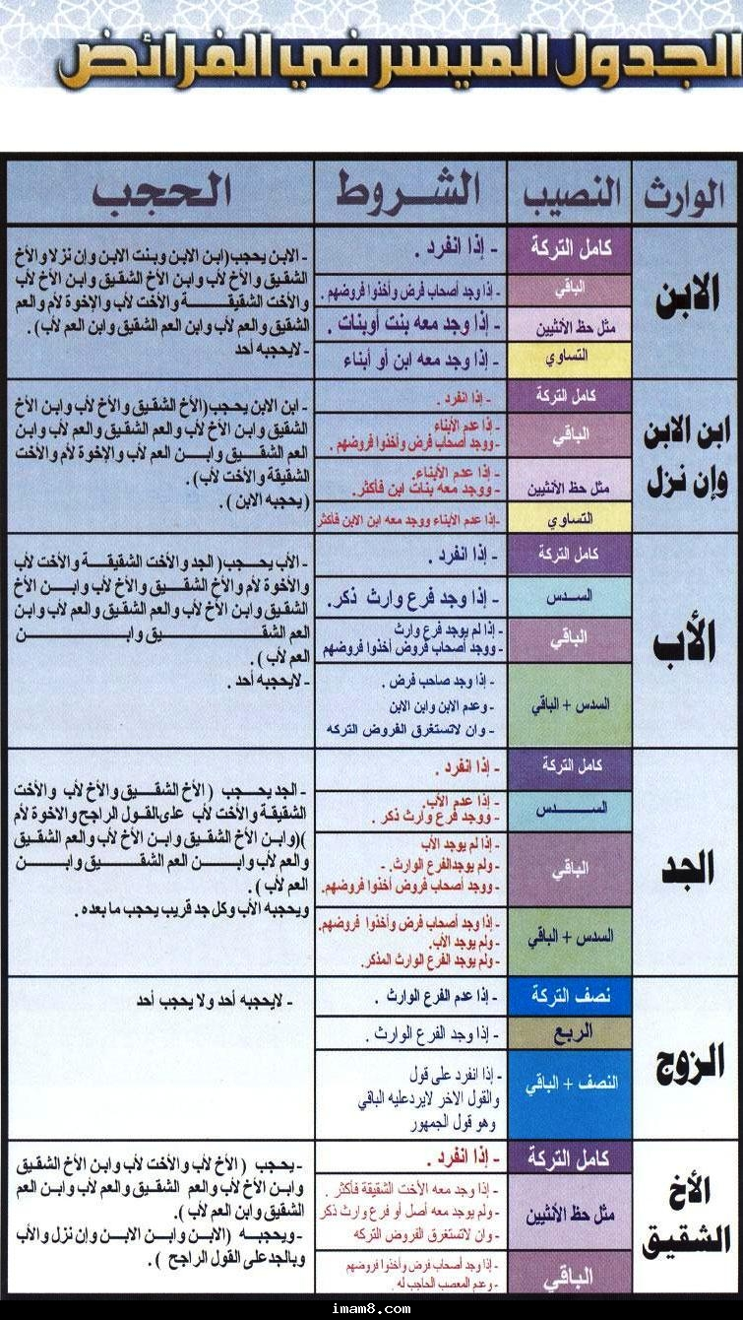
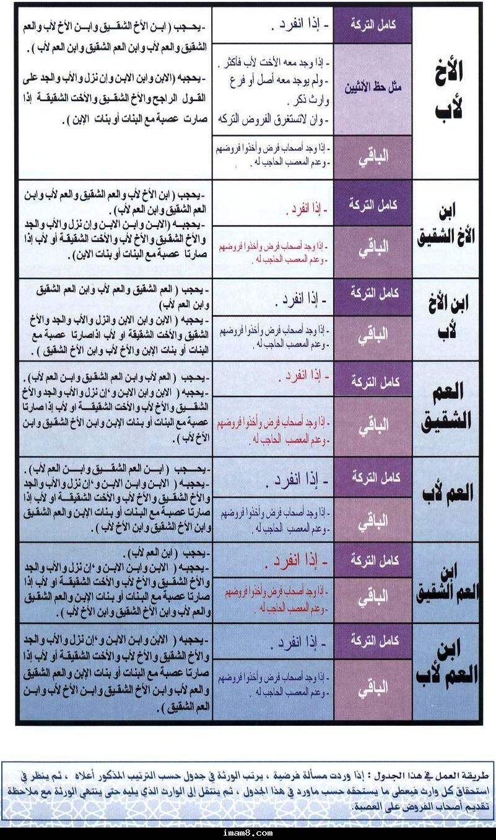
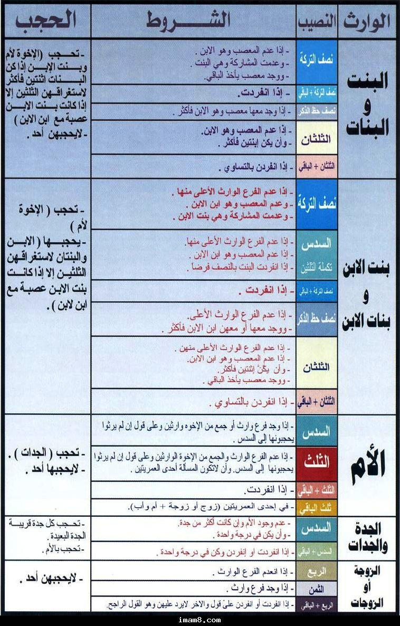
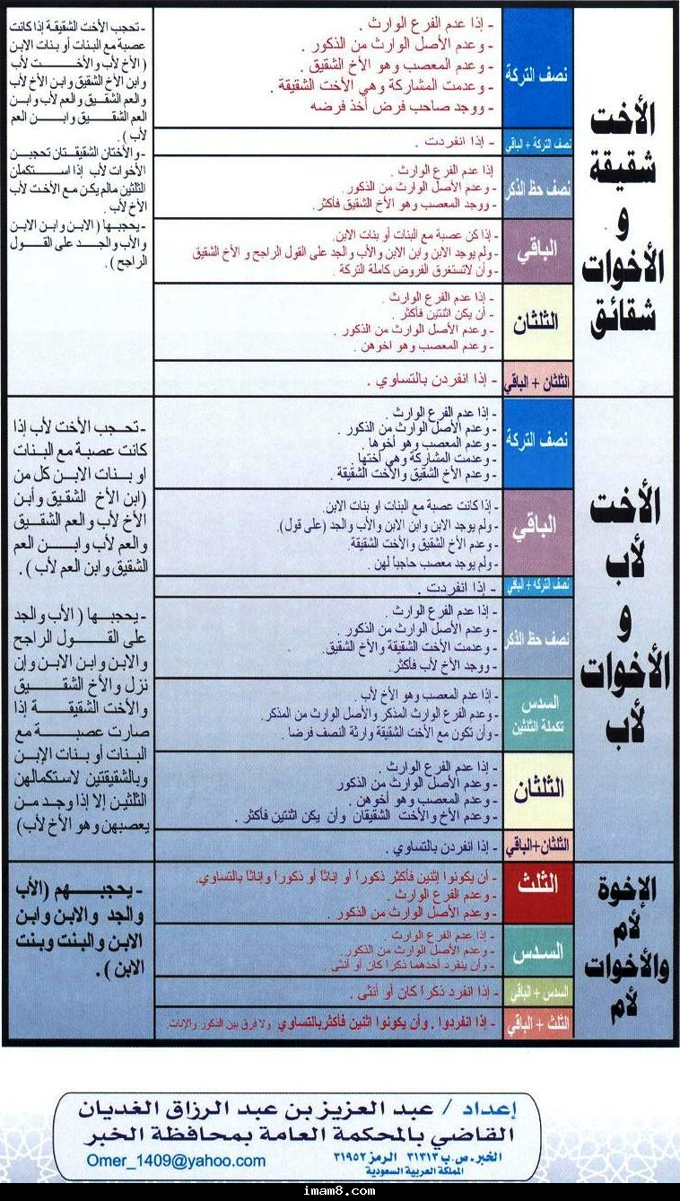
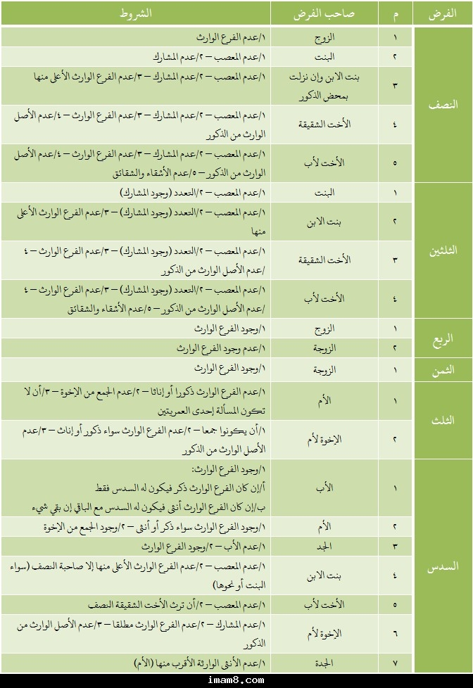

أسئلة اختبار مادة الفرائض م5 طالبات - 1431
***************************
1/ واضع علم الفرائض ؟
عمر بن الخطاب - احمد بن حنبل - وشخص لا اذكر - لا شيء مما ذكر**
---------------
2/ حكم تعلم علم الفرائض : فرض كفاية
صح**
------------
3/ اتفق أهل العلم على أن أول الحقوق المتعلقة بالتركة
مؤونة تجهيز الميت** - الحقوق المتعلقة بجزء معين من التركة - الحقوق المرسلة - الوصية
----------------------
4/ موانع الارث : القتل والرق واختلاف الدار
خطأ
-------------
5/ أركان الارث : المورث والوارث و....
الحق الموروث**
------------------------
6/ النسب أقوى أسباب الارث لأنه
أقدمها وجودًا - لايزول - يحجب و لا يحجب - جميع ماذكر **
------------------------------
7/ دليل ارث ابن الابن
يابني اسرائيل } - الاجماع ** - (ألحقوا الفرائض بأهلها ) - جميع ما ذكر
----------------------
8/ المطلقة طلاقا بائنا حال الصحة
بالاجماع لا ترث **- بالاجماع ترث - الجمهور يقولون : ترث - الجهور يقولون : لا ترث
-----------------------
9/ الأخ والأخت لأب هما المرادان بقوله تعالى { وإن كان رجل يورث كلالة أو امرأة وله أخ أو أخت فلكل واحد منهما السدس}
خطأ
--------------
10/ عند من يرى الرد إذا انفرد أحد الرجال حاز المال كله إلا
الزوج ** - الأخت لأم - الزوج والأخت لأم
--------------------
11/ من يرث بالفرض الزوجة والاخت لأم و ...
الزوج - الجدة والأم - الأخت لأم - جميع ما ذكر**
----------------
12/ عدد الوارثات من النساء
10** - 9-
----------------------
13/ التعصيب عند الفرضيين
الارث بلا تقدير××- المقدر شرعا لوارث- ليس مما ذكر
---------------------------
14/ من شروط استحقاق بنت الابن للنصف؟
عدم وجود المشارك **- وجود المشارك - عدم وجود الفرع الوارث - وجود الفرع الوارث
------------------------
15/ معنى الفرع الوارث من الذكور : الأولاد وأولاد الأولاد وإن نزلوا بمحض الذكور
خطأ**
-----------------
16/ ذكر الثمن في القران في
موضع واحد** - موضعين - 3- 4
----------------
17/ من أدلة استحقاق الزوجة الربع : الاجماع
خطأ**
------------------
18/ المراد بالنساء في {وإن كن نساء فوق اثنتين }
بنات الابن - البنات** - الأخوات الشقائق - الفرع الوارث من الاناث
------------------
--------------
20 / نصيب الزوج في مسألة فيها زوج وأخت لآم و..... نسيت الصيغة
الربع - الثلثين - النصف**
---------------------------
21/ نصيب الزوج في مسألة فيها زوج وابن بنت و.....
النصف **
--------------------
22/ نصيب الزوجة في مسألة فيها زوجة وبنت و.....
الثمن **
-------------------------
23/ نصيب 3 بنات في مسألة فيها ابن و....
الربع - النصف الثلثين - لا شيء مما ذكر**
---------------------
24/ نصيب الأخت الشقيقة في مسألة فيها الأخت الشقيقة وأب وأم
لا شيء** - النصف - الربع - لاشيء مما ذكر
-------------------
25/ نصيب الأخت لأب في مسألة فيها أخت شقيقة و ...
لا شيء مما ذكر**
----------------------------

19/ من شروط استحقاق الاخوات الشقائق الثلثين
عدم وجود الاصل الوارث - عدم وجود الفرع الوارث من الذكور - عدم وجود الجمع من الاخوة - لا شيء مما ذكر**
--------------
20 / نصيب الزوج في مسألة فيها زوج وأخت لآم و..... نسيت الصيغة
النصف**
---------------------------
21/ نصيب الزوج في مسألة فيها زوج وابن بنت و.....
النصف **
--------------------
22/ نصيب الزوجة في مسألة فيها زوجة وبنت و.....
الثمن **
-------------------------
23/ نصيب 3 بنات في مسألة فيها ابن و....
الربع - النصف الثلثين - لا شيء مما ذكر@@
---------------------
24/ نصيب الأخت الشقيقة في مسألة فيها الأخت الشقيقة وأب وأم
لا شيء** - النصف - الربع - لاشيء مما ذكر
-------------------
25/ نصيب الأخت لأب في مسألة فيها أخت شقيقة و ...
لا شيء مما ذكر**
----------------------------
أسئلة اختبار مادة الفرائض م5 طلاب - 1431
***************************
1/ الفرض اصطلاحا
النصيب المقدر شرعا
-------------
2/ المطلقة طلاق بائن :
ترث في حالة المرض المخوف
---------------
3/ الزوجه ترث قياسا على ارث الزوج
خطا
---------------
4/اخت شقيقه مع ابن ابن وام : للاخت الشقيقه :
لا شيء .
----------------
5/الاخوات الشقيقات يرثن الثلثين في حالة :
عدم وجود الاصل الوارث من الذكور*
عدم وجود الفرع الوارث من الذكور
وجود اخت شقيقه او اخ شقيق..
جميع ماذكر
------------------
6/اخت لاب مع اخت لاب واخ شقيق / للاخت لاب :
لاشيء
---------------------
7/الدليل على توريث الولد ( الايه للذكر مثل حظ الانثيين ) ( الاجماع ( ؟؟ ( جميع ما ذكر
-------------------------------
8/ التركة خاصه في
( الاموال ( الحقوق ( الديون ( جميع ما ذكر@@
/ الاصل الوارث التي ترث الميت المقصود به الأب والجد مطلقا
( صح ( خطا** لأن الجد لأم لايرث

/ الربع ذكر في القران في
( موضع ( موضعين** ( ثلاثة مواضع (لاشي مما ذكر
-------------------
11/ المطلقه البائن
( ترث مطلقا ( ترث اذا كان طلقها وهو مريض او الخوف ( لا ترث مطلقا
--------------------------
12/يعتني علم الفرائض في
( تطبيق الشرع ( ايصال الحق لاصحابه ( تبيين حق الوارث
--------------------
13/ يكون للبنت النصف اذا
( عدم وجود المعتصب ( في حال وجود المعتصب ( في عدم وجود الفرع الوارث ( وجود الفرع الوارث
---------------------------
14/ الاخت الاب ويوجد معها ابن وام
1 - لاشي * 2 - الثلثان 3 - النصف 4 - جميع مذكر
فهنا وجود الفرع الوارث وهو الابن
----------------------------
الثانيه / عن الاخت ش ويوجد معها أختان ش ووو
1 - لاشي 2 - الثلثان 3 - النصف 4 - جميع مذكر
فهنا وجود الفرع المشارك
---------------------------
1- جاءت آيات المواريث فيسورة:
البقرة
آل عمران
النساء
الطلاق
2- من أدله الحنابله على تقديم مؤونة تجهيز الميت على غيرها من الحقوق :
فعل عمر ابن الخطاب
قاعدة الأصل براءة الذمة
القياس على المفلس
لا شيئ مما ذكر
3- من شروط الأرث:
تحقق حياة المورث ولو نطفة
تحقق موت المورث ولو نطفة
تحقق حياة الوارث حقيقة وحكما
لاشيئ مما ذكر
4- دليل كون النكاح منأسباب الإرث :
" ولكم نصف ماترك أزواجكم ان لم يكن لهن ولد"
"فإن كان لهن ولدفلكم الربع مما تركن"
"ولهن الربع مماتركتم ان لم يكن يكن لهن ولد"
جميع ماذكر .
5- المطلقة البائن فيحال الصحة :
لاترث بالإجماع
جمهور العلماء يقولون لاترث
جمهور العلماء يقولون ترث
ترث بالإجماع
6- النسب يورث به :
بالفرض فقط
بالتعصيب فقط
بالفرض والتعصيب
لاشيء مماذكر

6- النسب يورث به :
بالفرض فقط
بالتعصيب فقط
بالفرض والتعصيب
لاشيء مماذكر
7- اتفق العلماء على أنالعبد المدبر لايرث ولا يورث
صحيح
خاطئ
8- من موانع الإرث المختلف فيها :
الردة
اختلاف الدار
اللعان
جميع ماذكر
9- دليل توريث الابن
"يوصيكم الله في أولادكم للذكر مثل حظ الأنثيين"
قوله صلى الله عليهوسلم(فما بقي فلأولى رجل ذكر )
الإجماع
جميع ما ذكر

10- المراد بالأخ والأخت في قوله تعالى " وإن كان رجل يورث كلاله أو امرأه وله أخ أو أخت فلكل واحد منهم االسدس :
الأخوة الأشقاء والأخوات الشقيقات
الأخوة لأب والأخوات لأب
الأخوة لأم والأخوات لأم
جميع ماذكر
11- دليل توريث بنت الابن :
قوله تعالى( يابني اسرائيل)
قوله صلى الله عليه وسلم ( فما بقي فلأولى رجل ذكر)
الإجماع
جميع ماذكر
12- إذا انفرد أحدالوارثين من الرجال عند من يرى الرد ورث جميع المال :
ألم يوجد استثناء " إلا " ؟
الزوج
الأخلأم
الزوج والأخ لأم
لاشيئ مما ذكر

- إذا اجتمع الوارثات من النساء لم يرث منهن إلا الزوجة والبنت والأم .
صحيح
خاطئ
14- الذين يرثون بالفرضتارة وبالتعصيب تارة ولايجمعون بينهما :
البنت وبنت الابن والأخت الشقيقة والأخت لأب فقط .
البنت وبنت الأبن والأخت الشقيقة فقط .
البنت وبنت الأبن فقط.
لاشيئ مماذكر
15- الفروض المقدرة في كتاب الله :
خمسة
ستة
سبعة
أربعة
16-يشترط لإرث البنت النصف:
عدم وجود الفرع الوارث
عدم وجود الجمع من الإخوة
عدم وجود الأصل الوارث من الذكور
لاشيئ مماذكر
17-من أصحاب النصف
ابن البنت
بنت البنت
ابن الابن
لاشيئ مماذكر
-من شروط ارث الأخت لأب النصف:
وجود المعصب والمشارك
عدم وجود المشارك
وجود المشارك
وجودالمعصب
19- دليل أرث الزوجة الربع :
"ولهن الربع مماتركتم إن لم يكن لكم ولد"
القياس على الزوج
القياسعلى الأأب
جميع ماذكر
20- من أدلة أرث الزوجات الربع: الإجماع
صحيح
خاطئ
- مسألة فيها بنت ابن/ أم / أب نصيب بنت الأبن :
النصف
كل المال
الباقي
السدس

- مسألة فيها زوجتان / بنت/ ابن نصيب الزوجتان :
الثمن
لكل واحدة منهما الثمن
الربع
لكل واحدة منهم الربع
24- مسألة فيها أخت شقيقة /جدة / ابن عم شقيق نصيب الأخت الشقيقة :
النصف
كل المال
الباقي
السدس
25- مسألة فيها زوجتان / بنت/ ابن نصيب الزوجتان :
الثمن
لكل واحدة منهما الثمن
الربع
لكل واحدة منهم الربع
أسئلة الطلاب كتبها وجمعها طلاب م5
000000000000000
1-تعريف الفرائض في اللغه :-
1- الأصل 2-الدليل 3- القطع والحز 4- جميع ماذكر
2-اول الحقوق المتعلقة بالتركه عند الجمهور :-
1- مؤنة تجهيز الميت 2- الحقوق المتعلقه بعين التركة 3- الحقوق المرسله 4- الوصية
-المطلقه البائن في مرض الموت المخوف على القول الراجح :-
1- لاترث مطلقا 2- ترث مطلقا 3- لاترث اذا لم يتهم بحرمانها من الأرث 4- لاشيء مماذكر
4-الذي يرث بالولاء هو :-
المعتق المباشر للعتيق فقط 2- المعتق المباشر وورثته 3- المعتق المباشر وورثته المتعصبون بأنفسهم 4-المعتوق وعتيقه
5-يرى الحنابله ان القاتل المانع من الأرث :-
1- القتل مطلقا 2-القتل بغير حق وهو المضمون 3- ما اوجب قصاصا او كفاره 4- القتل العمد والعدوان
6-الأية ( إن امرؤ هلك ليس له ولد ....) :
1- الأخوات الأشقاء او لأب فقط 2-الأخوه والأخوات الأشقاء او لأب 3-الأخوه لأم والأخوات 4-جميع ماذكر
7-المجمع على ارثهم من النساء على التفصيل :-
10 9 8 7
- -مسألة أم وأخت شقيقة وبنت ابن ابن ، مانصيب بنت ابن الابن
النصف
كامل
باقي
السدس
9-مسألة أختان لأب وثلاث بنات بنت وابن أخ شقيق ، مانصيب الأخوات من الأب:
النصف
الثلثان
الباقي
السدس
10-مسألة أربع زوجات وابن ابن ، مانصيب الزوجات:
الثمن
11-مسألة أختان شقيقتان و جدة و ابن عم لأب ، مانصيب الخوات الشقيقات:
ثلثين
كامل
الباقي
السدس
12-مسألة بنت وأم وأب، مانصيب البنت:
النصف

10-مسألة أربع زوجات وابن ابن ، مانصيب الزوجات:
الثمن
11-مسألة أختان شقيقتان و جدة و ابن عم لأب ، مانصيب الخوات الشقيقات:
ثلثين
كامل
الباقي
السدس
12-مسألة بنت وأم وأب، مانصيب البنت:
النصف
13-اذا انفرد احد الوارثين من الرجال عند من لا يرى الرد ورث جميع المال الا :-
الزوج- الزوج والأخ لأم- الأخ لأم- لاشي مماذكر
14-اذا اجتمع كل الوارثين من الرجال والنساء والميت الزوجه ورث منهم :-
الزوج والابن والبنت
الزوج والابن والبنت والام والاب
الزوج والابن والبنت والاب
لاشيء
15-الفروض المقدره في كتاب الله :-
النصف الربع الثمن الثلثين الثلث السدس فقط
16-المراد بالفرع الوارث :-
اولاد الميت وابناء بنيه وان نزلوا بمحض الذكور
ابناء الميت وابناء بنيه وان نزلوا بمحض الذكور
اولاد الميت واولاد بنيه وان نزلوا بمحض الذكور
ابناء الميت واولاد اولاده
17-من شروط ارث الأخت الشقيقه :-
عدم وجود الأصل الوارث
عدم وجود الفرع الوارث
عدم وجود الفرع الوارث من الذكور
لاشيء
18-يشترط لأرث الزوج الربع وجود الفرع الوارث مطلقا :-
صح خطأ
19-المقصود بالنساء في قوله تعالى ( فإن كن نساء فوق اثنتين ..... ):-
بنات الابن
البنات
الأخوات الشقيقات
الفرع الوارت من الاناث
20-من شروط ارث البنات الثلثين :-
عدم وجود المشارك
وجود المعصب لهن
عدم وجود الفرع الوارث من الذكور
لاشيء

21-يشترط لأرث بنات الأبن الثلثين :-
3 4 5 لاشيء
22-المعصب للأخوات الشقائق :-
الأخ لأب
الأب
الأخ الشقيق
الأحت الشقيقه
23-من شروط ارث الأخوات لأب الثلثين وجود الأخوه الأشقاء والشقائق :-
صح خطأ
24-السؤال الناقص هو
يحصل التحقق بموت لامورث حقيقة بثلاية أمور 1-المشاهده 2- الشهاده 3- غلبة الظن
صح خطأ
25- ذكر الثمن في القران :-
1 2 3 لاشيء\
تنبيه هام
الرجاء التأكد من الإجابات ومراجعة الأسئلة لأن هذه الحلول اجتهاد من الأخوة في الفصول الماضي
والله الموفق..,,

إضافة الأسئلة قام بها
حاتم عودة
0557212779
Al-wee@hotmail.com

